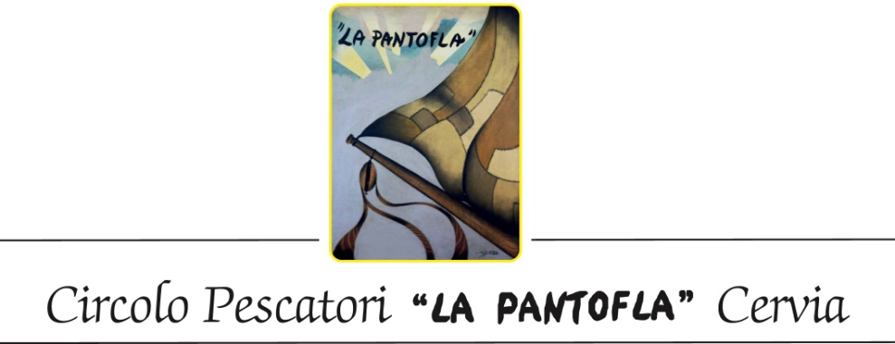

COMUNICATO STAMPA

UN PERIODO DI INIZIATIVE PARTICOLARMENTE INTENSO PER IL CIRCOLO PESCATORI TRA FINE MAGGIO E INIZIO GIUGNO.
LO STRAORDINARIO SUCCESSO DEI “TRAPOZAL” I CANTERINI DEL
CIRCOLO PESCATORI

L’ultimo fine settimana di maggio e il primo fine settimana di giugno sono stati particolarmente intensi per il Circolo Pescatori La Pantofla di Cervia.
Sabato 26 maggio, al pomeriggio, il gruppo di canterini del Circolo pescatori, denominato I Trapozal, ha animato con una apprezzata esibizione canora la manifestazione conclusiva di Cervia Città Giardino-Maggio in fiore, che si è tenuta al Grand Hotel Gallia di Milano Marittima.
Domenica 27 maggio i volontari del Circolo Pescatori hanno partecipato con successo alla manifestazione “La Baviera a Riolo Terme. Festa della birra … e non solo”. È stato allestito uno stand gastronomico con la degustazione di specialità marinare e con nuovamente l’esibizione dei “Trapozal”. È stato un successo nell’alveo di una tradizione storica che lega Cervia a Riolo Terme, con l’iniziativa “Mare collina” di qualche decennio fa e con le attuali relazioni con città tedesche tenute da Riolo Terme e Cervia.
Venerdì 1 giugno, alla sera, nel quadro dei rapporti di gemellaggio tra Cervia e la città tedesca di Aalen della provincia tedesca dell’Ostalb, un folto gruppo di rappresentanti ufficiali e di cittadini di Aalen ha cenato alla sera al Circolo pescatori di Cervia È stato un ottimo gioco di squadra tra la nuova gestione del Circolo pescatori, con le tradizionali specialità gastronomiche e la realtà associativa del circolo, con una serata in allegria con l’immancabile animazione musicale dei Trapozal, capace di coinvolgere gli ospiti tedeschi.
Domenica 3 giugno, al mattino, una delegazione di Aalen guidata dal Vicesindaco di quella città, ha effettuato una gita in barca sulla Maria, la barca storica dalla tradizionale “vela al terzo”, già di proprietà di Renzo Benini e donata, dopo la sua scomparsa, al Circolo Pescatori dalla moglie Carmen Placuzzi e dalla figlia Francesca Benini per restaurarla e valorizzarla e con l’obiettivo di farne un importante elemento storico ed identitario della marineria. La barca, in uno stato di abbandono è stata recuperata e restaurata con successo dai volontari del Circolo legati in passato alle professioni cantieristiche e nautiche. Ora la barca fa parte della Tenza di Cervia della Mariegola delle Romagne e viene utilizzata per attività promozionali con finalità culturali e turistiche.
Protagonisti delle iniziative delle ultime due settimane sono stati i “Trapozal”.
Il “gruppo di canterini” che fa capo al Circolo Pescatori, denominato “Trapozal” si è costituito nel 2016 ed è stato impegnato la prima volta il 5 gennaio 2016 quando ha riproposto la “Pasquella” con i canti tradizionali dell’Epifania. Da allora è stato un crescendo di attività e il gruppo corale è stato impegnato nei maggiori eventi del 2016, 2017 e nei primi mesi del 2018 e nei rapporti di interscambio con altre realtà marinare e con altre città italiane e straniere. La denominazione “Trapozal”, nella tradizione orale, ci riporta all’epoca in cui la gente andava sulla spiaggia dopo le burrasche per raccogliere piccoli pezzi di legno depositati dal mare sulla battigia da utilizzare per vari usi domestici.
Alla base della crescita dei “Trapozal” come gruppo c’è anche la finalità di recuperare varie canzoni vecchie su Cervia, canzoni marinare e recuperare le musiche e le canzoni, che alcuni decenni fa venivano suonate e cantate nei ritrovi del Borgo marina, dall’Osteria dalla Monica al Circolo Pescatori, oppure alla Casa delle Aie. Questi locali rappresentavano luoghi di ritrovo per cervesi e turisti per passare alcune ore in allegria. I ritrovi in musica erano l’occasione per fare nuove conoscenze, nuove amicizie e per intessere nuove relazioni turistiche e non solo.
In due anni e mezzo di attività del gruppo c’è stata anche una crescita qualitativa dovuta ad alcuni inserimenti di componenti con una loro preparazione musicale, a prove e ritrovi ripetuti al Circolo pescatori. Il gruppo dei canterini è composto da: Paolo Bertozzi, Carlo Bonaldo, Duilio Bugnoli, Fiorenzo Farabegoli, Renato Ferroni, Agostino Giorgini, Gastone Guerrini, Luigi Padoan, Ludovico Padovan e Alberto Pilandri.

Cervia, 4 giugno 2018 Comunicato a cura di Renato Lombardi

